**2023학년도 2학기 [프로그래밍개론]**

**과제 보고서**

|  |  |  |  |  |  |
| --- | --- | --- | --- | --- | --- |
| 날짜 | 11월 15일 | 분반 | 03분반 | 이름 | 임다희 |
| 전공 | 컴퓨터과학전공 | 학번 | 2312282 | | |

**실행결과 화면 캡쳐**

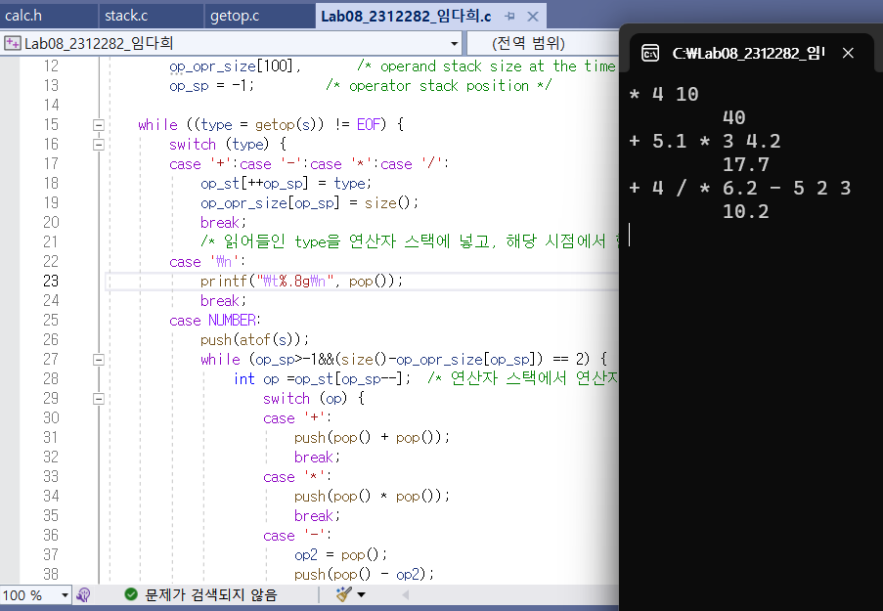

**소스 코드**

* 1. **소스 코드에 대한 설명**